**Включение родительского контроля**

Вам нужно открыть раздел «**Родительский контроль**». Для этого нажимаем меню «Пуск» -> «Панель управления» -> «Родительский контроль».

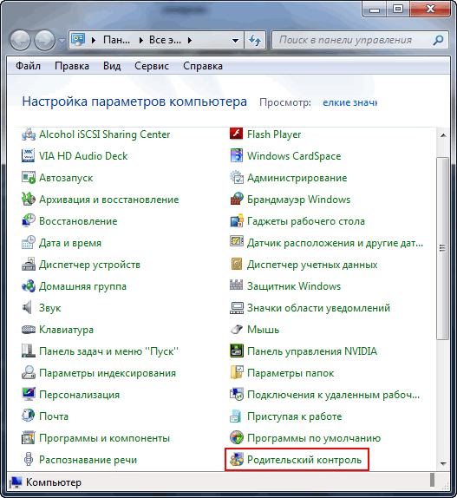

Теперь, выберете пользователя, для которого вы желаете установить родительский контроль. Кликните по пункту «Включить, используя текущие параметры». Ну вот, теперь вам можно настроить все параметры по своему желанию.

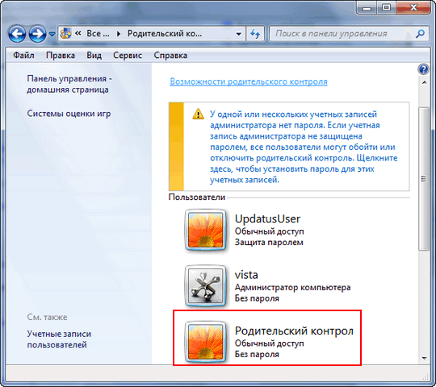

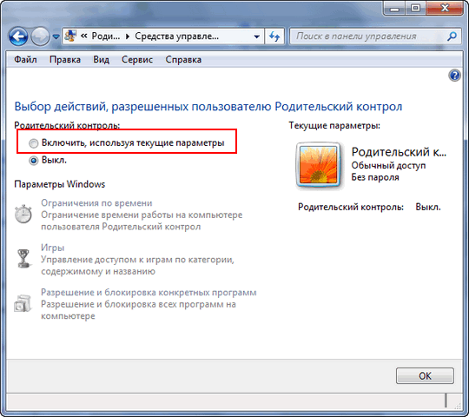

Начнем с ограничения времени. Здесь вы сможете назначить время, в рамках которого пользователю позволен вход в систему. Тут же можно точнее настроить часы доступа для отдельного дня недели (Например, в выходные дни вы можете дать своему ребенку чуть больше свободы). Синие клеточки, означают, что ребенку в это время запрещен вход в операционную систему **windows 7**, а белыми квадратиками отмечено разрешение входа в систему, (например у меня на скриншоте показано, что ребенку разрешен доступ к компьютеру: В четверг с 14:00 до 17:00). В момент, когда разрешенное время подходит к концу, операционная система производит автоматический выход из системы.

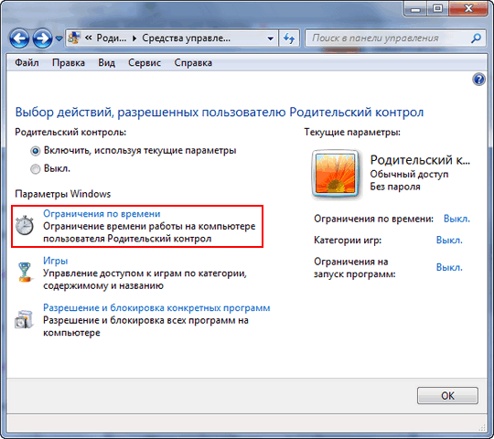

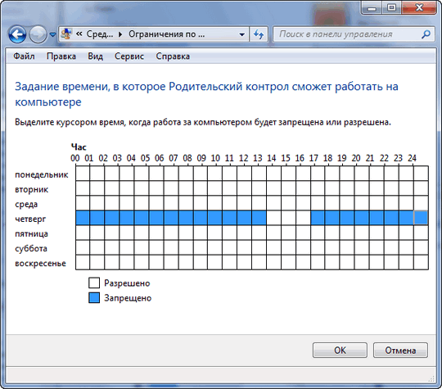

Поговорим об играх. Так же вы можете ограничить допуск детей к отдельным играм. Одни игры по причине оценки содержимого, другие игры по причине возрастной оценки. Кликните на пункт «Игры».

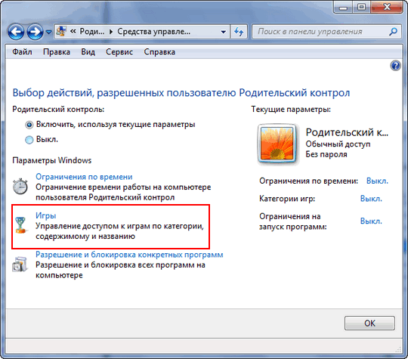

Перед вами откроется окно в котором вы можете делать настройки касающихся не посредственно игр. Вы можете включить пункт «Да» или «Нет» для запуска игр пользователем (ребёнком). Можете задать категорию игр в которые ваш ребёнок сможет играть. Либо можете просто перейти во вкладку «Запрещение и разрешение игр» и выбрать пункт, либо разрешать включение игр, либо запрещать, тут уже выбирать вам.

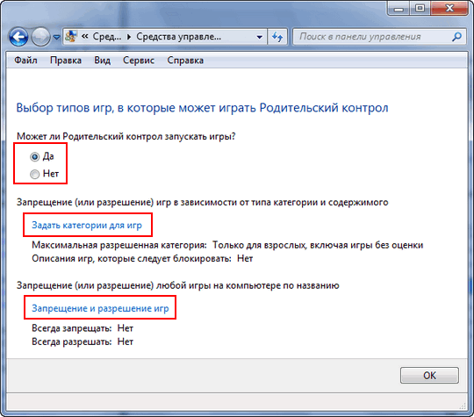

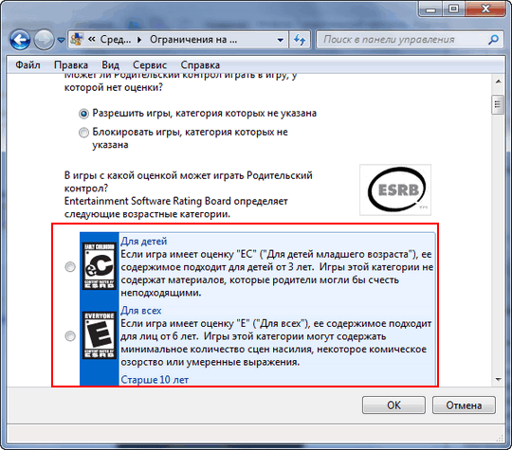

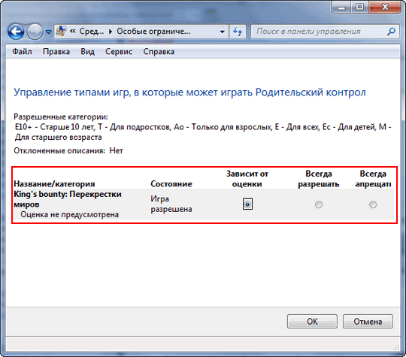

Далее у нас идет вкладка настройки «Разрешение и блокировка конкретных программ», в этой вкладке, находится всего два пункта настроек, где вы можете разрешить пользователю (ребёнку) использовать все программы, либо же ставя галочки, разрешить доступ только к выбранным программам.

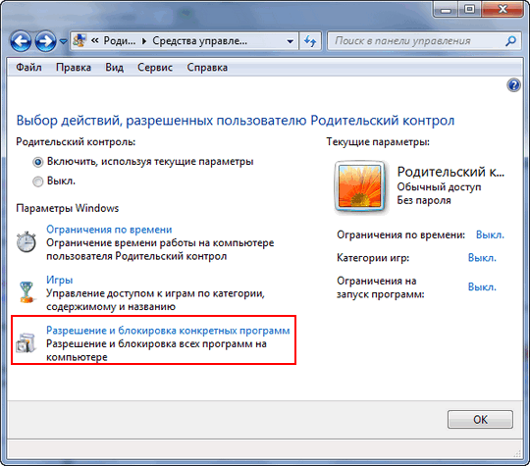

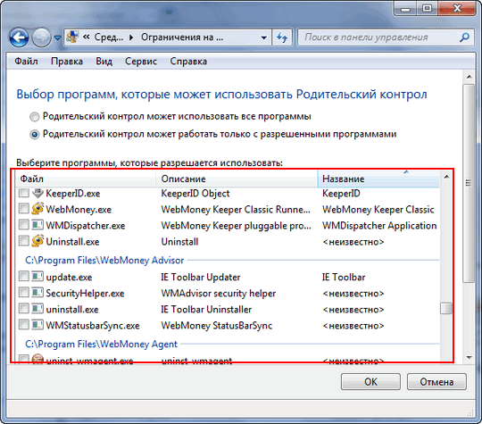

**Родительский контроль интернета с помощью**

**Kaspersky Internet Security**

Ещё хотел бы отметить очень важную функцию, которая входит в состав Kaspersky Internet Security 2010. Эта функция контролирует доступ пользователей компьютера к интернет-ресурсам. Я считаю, что **родительский контроль интернета**, это неотъемлемая часть отгородить своих детей от веб-ресурсов, которые в первую очередь рассчитаны для взрослой аудитории с содержанием порнографических тем.

Вообще в интернете большое количество сайтов, куда ребёнку не стоило бы заходить, например:

Веб-сайты, которые, провоцируют на насилие, наркотики и многое другое.  
Также хочу отметить игровые веб-ресурсы онлайн, где ребенок может проводить большое количество времени, конечно это скажется сразу и на успеваемости в школе.  
Так же советую почитать статью [Как заблокировать доступ к нежелательным сайтам](http://www.cherneenet.ru/kak_zablokirovat_dostup_saytam.html).

Ещё подобные веб-ресурсы, могут содержать большое количество вредоносных программ, вирусов и троянов, плюс ко всему, если вы пользуетесь  беспроводным интернетом, то это ещё и приведёт к увеличению интернет трафика. Давайте включим **родительский контроль** для **интернета**.

Что бы включить родительский контроль для интернета, откройте антивирус Касперского, нажмите на пункт «Безопасность+» и выберите вкладку «Родительский контроль», также можно кликнуть на пункт «Настройка» и далее «Родительский контроль», выбирайте любой способ.

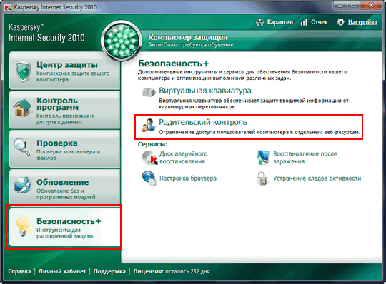

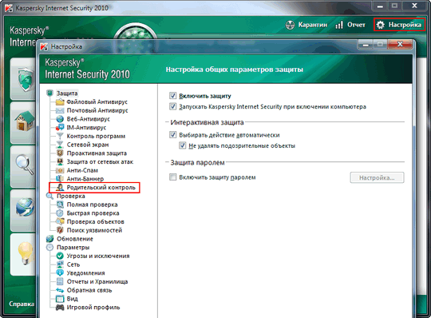

Перед вами откроется окно «Настройка параметров работы пользователей в интернете». Для начала поставьте галочку «*Включить родительский контроль*», далее выберите профиль, для которого будет устанавливаться настройки и жмите на пункт «Настройка».

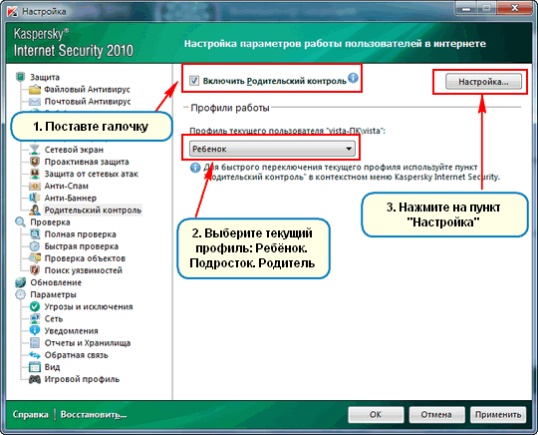

В открывшемся окне, выберите профиль и нажмите на пункт «Настройка».

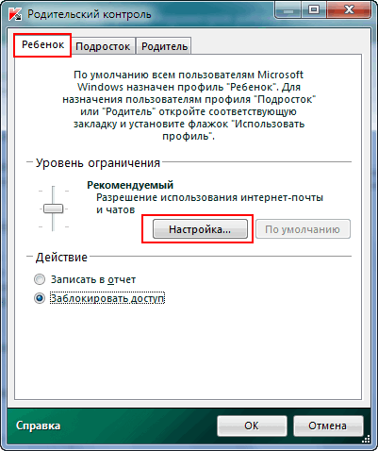

В окне «Настройка профиля» имеются три пункта настроек, начнем с пункта «Расписание». Перед вами таблица, в которой вы можете поставить ограничение по времени и дням недели, красные клеточки говорят о том, что ребёнок в этот период времени и по дням недели, не может пользоваться интернетом, жёлтые разрешают доступ к интернету, отмечайте на своё усмотрение. Так же поставив галочку, вы можете ограничить суточное время работы в интернете.

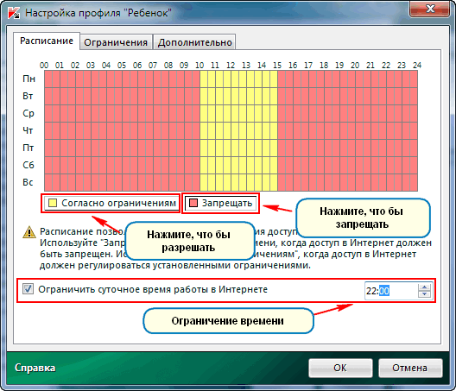

Следующий пункт настроек «Ограничение». Тут все достаточно просто, отмечайте галочками категории для которых будет производиться блокировка веб-адресов. Так же вы можете для блокировки, добавить в список известные вам адреса веб-ресурсов, либо сделать исключение для каких то веб-адресов и добавить их в список допускаемых.

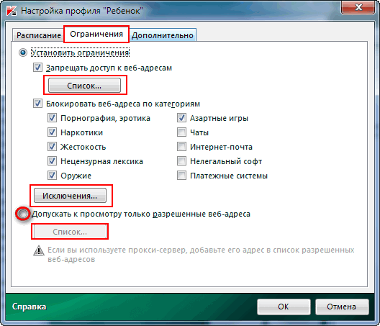

Третий пункт настроек «Дополнительно». Ни чего особенного тут нет, оставьте всё, как есть, то есть уровень детализации «Средний», если вы поставите уровень детализации «Глубокий» то Касперский будет ошибочно блокировать почти каждый сайт, веб-ресурс. Для профиля «Подросток», настройки теже самые, что и у ребёнка за исключением того, что вы можете использовать профиль и добавить список пользователей. Для профиля «Родитель» ни каких ограничений нет.

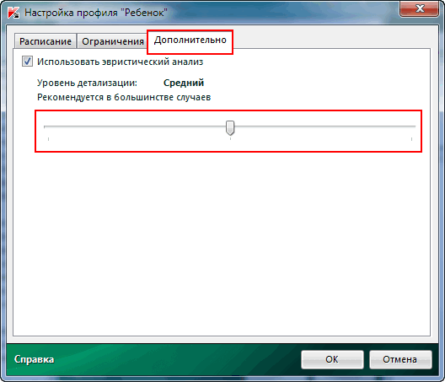

Ну вот и всё, всего лишь настроив данный пункт вы освобождаете себе уйму времени для того, чтобы заниматься своими делами. Всем удачи!!!